

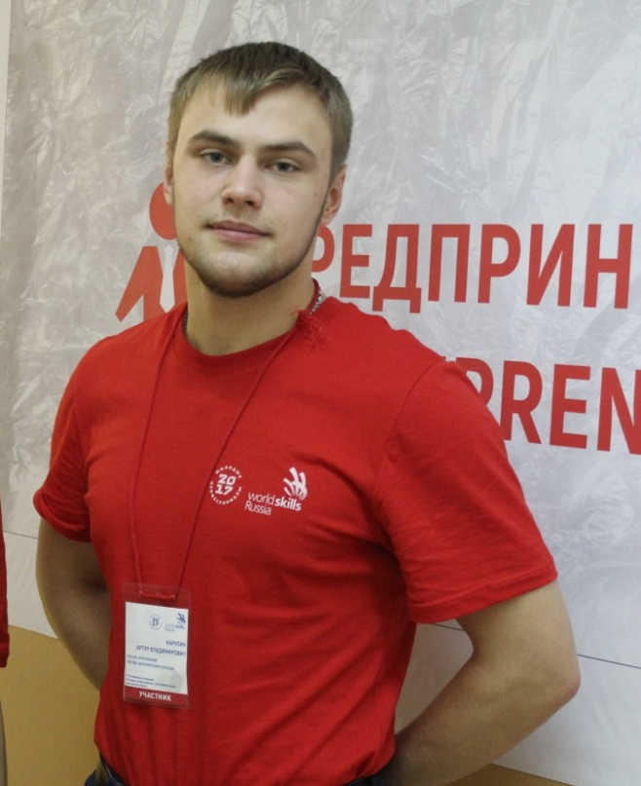

**декабрь, 2017**

**Кредо:** «Не бойся трудностей и ответственности. Делай все от души. Терпи и не сбегай, когда тяжело. Ещё раз терпи, и после тяжелого пути пожимай плоды, на которые сам наработал»

**О чемпионате:**

«Впечатления от конкурса очень яркие и острые. Чувствуется, что с каждым годом содержание конкурсных заданий всё сложнее, то же могу сказать и о конкуренции, соперники очень сильные. Этот конкурс дал возможность познакомиться и пообщаться с интересными людьми, уже профессионалами в своём деле. Очень рад, что довелось поучаствовать в этой гонке, да ещё и победить. WSR даёт настоящий опыт молодым специалистам. Спасибо организаторам и экспертам»

**I место**

компетенция

**ПРЕДПРИНИМАТЕЛЬСТВО**

**Карулин Артур Владимирович**

студент гр. 4М «Технология продукции общественного питания»